СКИ и СПА в КАТАРИНО СПА ХОТЕЛ, Банско

3 дни/ 2 нощувки

Дата: по избор от 10.01.2021 до 06.03.2021 г. при престой от минимум 2 нощувки

Транспорт: собствен
Цена: 230 лв.

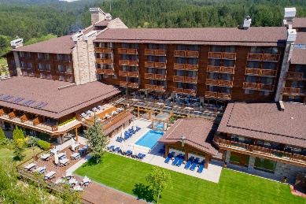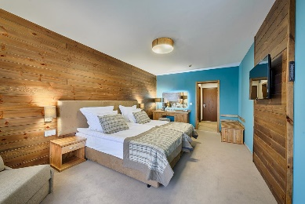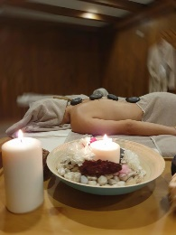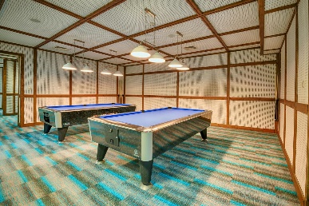

ОПИСАНИЕ на Катарино Спа Хотел 4****/ www.hotelkatarino.com
Хотелът се намира в полите на Рила, на 8 км от ски курорта Банско и на 2 км от Разлог.
На територията му има тенис корт, фитнес зала, боулинг зала с 4 писти, билярд, както и закрит и открит басейн с минерална вода, детски клуб, 2 открити площадки и детски минерален басейн, модерен СПА център – достъп до термалната СПА зона с разнообразни минерални басейни, разнообразни видове сауни и панорамни парни бани.
В ресторантите на хотела се предлагат изискана българска кухня и здравословна храна, приготвена с натурални продукти от ферми в екологични райони, както и богата селекцията от хубави вина и бира.
Осигурени са безплатен ски гардероб и безплатен трансфер до кабинковия лифт.

Бонус: СПА пакет с 30% отстъпка в цената, който включва:
* 2 частични лечебни масажа с биомасла по избор (кокос, какао, карите), по 25 мин.
* Вихрово-перлена вана с минерална вода и добавени етерични масла - 30 мин.
* Хидратираща маска за лице, докато се наслаждавате на водните ласки във ваната - 10 мин.
* Часове за ползване – 10:00 – 17:00

ПАКЕТ ВИТАЛИТИ СПА
(със закуски и СПА терапии)
Цени в ЛЕВА за стая на вечер, за 2-ма души, при пакет от мин. 2 нощувки:
Настаняване | Пакет мин. 2 нощувки  10.01. – 06.03.2021
Стая Лукс за 2-ма  (капацитет 2 възрастни + 1 дете до 13,99 г.) | 230 лв.
Стая Делукс с балкон за 2-ма  (капацитет 2 възрастни + 1 дете до 13,99 г.) | 276 лв.
Джуниър апартамент за 2-ма  (капацитет 2 възрастни + 2 деца до 13,99 г. или 3-ма възр. + 1 дете до 13,99 г.) | 317 лв.
Апартамент Делукс за 2-ма  (капацитет 2 възрастни + 2 деца до 13,99 г. или 3-ма възр. + 1 дете до 13,99 г.) | 365 лв.
ВИП апартамент с тераса за 2-ма  (капацитет 2 възрастни + 1 дете до 3,99 г.) | 438 лв.
2-спален апартамент за 4-ма в  самостоятелна вила Вихрен  (капацитет 4 възрастни и 1 дете до 13,99 г.) | 552 лв.

Цената включва:
* нощувки и богати закуски с внимателно подбрани ястия, приготвени по автентични рецепти с натурални продукти от нашите ферми.
* СПА пакетът е за стая и включва: 2 частични лечебни масажа по 25 мин., 1 перлено-вихрова вана с минерална вода (30 мин.) и 1 хидратираща маска за лице (10 мин.).
* Безплатно ползване на Детски кът (3 - 13,99 г.). Анимация за деца и спокойна почивка за родителите им.
* Безплатен достъп до термалната зона в СПА Център Катарино - вътрешен и външен басейн с лечебна минерална вода с температура 34 градуса С, джакузи пещера, солна стая, финландска сауна, кива сауна, инфрачервена сауна, ароматна парна баня, панорамна парна баня, лакониум, приключенски душове, тепидариум, панорамна релакс зона с открита камина, леден фонтан.
* Открит паркинг до изчерпване на местата
* Безплатен WI-FI интернет в общите части и в стаите на хотела
* 9% ДДС
* Цените за 2-спален апартамент във вила Вихрен са за настаняване на до 4 възрастни и 1 дете до 13,99 г.

Доплащане за: туристическа такса 1.09 лв. на човек на вечер/ задължителна за всички гости.
За скиори:
* Закупуване на ски карти директно на рецепцията на хотела
* Безплатни трансфери от/до началната станция на лифта в Банско по разписание.
* Безплатно ползване на ски гардероб с подгреватели за собствено и наето ски оборудване.

Политика за настаняване на деца и трети възрастен:
* При единично настаняване, гостът ползва 10% отстъпка от пакета
* Деца до 6,99 год. се настаняват безплатно в стаята на 2-ма пълноплащащи родители съгл. посочения капацитет на стаята. За деца до 2,99 г. осигуряваме безплатни кошарки с бельо, при поискване.
* За 1 дете от 7 до 13,99 год. на допълнително легло, се доплаща 50% от цената на възрастен при двама редовно плащащи родители
* При 1 дете до 6,99 г. и 2-ро дете от 7 до 13,99 г., настанени с 1 възрастен, цената на стаята е равна на цената при единично настаняване.
* При 1 възрастен и 2 деца 7 – 13,99 г., цената се изчислява като за двама възрастни
* Дете от 0 до 13,99 г. на редовно легло в стая с един възрастен, се настанява безплатно, а стаята се заплаща като единично ползване
* Първо дете 7-13,99 г. на допълнително легло в ап. Джуниър и ап. Делукс заплаща 50% от легло на възрастен, а второ дете от 0 до 13,99 г. е безплатно
* 3-ти възрастен на допълнително легло заплаща 70% от цената на редовно легло
* Дете до 13,99 г. на доп. легло в 2-спален апартамент във вила Вихрен се настанява безплатно

Условия за резервации, анулации, плащане, валидни за пакета:
* Цените са валидни при предплащане на 1 нощувка без право за връщане на депозита при анулация 7 и по-малко дни преди датата за настаняване
* Хотелът си запазва правото да оферира различни пакети по време на национални и официални празници.

Туроператор “ТА Мондел Травел” е застрахована по смисъла на чл. 97, ал.1 от Закона за туризма в застрахователна компания ЗК „ЛЕВ ИНС“ АД със застрахователна полица №00088159/13062010010701 /валидна от 31.07.2020 г. до 30.07.2021 г./

